山东安悦节能技术有限公司
地源热泵项⽬地源井打井及双U管施工招采公告

第一章 采购公告

一、采购条件
采购人为山东安悦节能技术有限公司，项目已具备采购条件，现对该项目设备采购进行公开采购，欢迎符合资格条件的意向合作方前来报价。

二、项目概况与采购范围
1. 项目名称：STTJ CNP II Project_地源热泵项⽬地源井打井及双U管施工
2. 采购内容：地源井打井及双U管施工，清单及要求详见第三章。
3. 项目地点：济南西门子能源变压器有限公司天津分公司厂内
4. 计划总工期：40日历天；
计划开工日期：2027年2月15日（以招标人开工令为准）；
计划竣工日期：2027年3月31日。
5. 质量标准：符合国家现行行业标准、规范及采购文件要求，达到合格及以上标准。

三、意向合作方资格要求
1. 法人资格：意向合作方须为在中华人民共和国境内依法注册的独立法人企业，具备有效的营业执照，能够独立承担民事责任。
2. 资质能力：意向合作方须具备本次采购设备的生产、销售、安装及售后服务能力，若为代理商报价，需提供设备生产厂家出具的有效授权委托书（原厂唯一授权或区域授权，加盖厂家公章）。
3. 信誉要求：意向合作方近三年内无重大违法违规记录、无政府采购严重违法失信行为、无失信被执行人记录，未被列入信用中国、中国政府采购网失信名单。
4. 财务要求：意向合作方财务状况良好，近一年无亏损记录，具备履行合同所需的资金和技术能力。
5. 本项目不接受联合体报价，不允许分包、转包。

四、报价文件的递交
1. 递交截止时间：【2026年10月16日10时00分】
2. 递交地点：【山东省济南市市中区二环南路6636号济南中海广场写字楼12楼01B单元】
3. 逾期送达、未齐全签署盖章的报价文件，采购人将予以拒收。

五、联系方式
采购人：山东安悦节能技术有限公司
地址：山东省济南市市中区二环南路6636号济南中海广场写字楼12楼
商务联系人：刘老师
技术联系人：赵老师
联系电话：0531-86125986

第二章 意向合作方须知

一、总则
1.1 本采购文件仅适用于本次采购公告中所载明的设备采购项目。
1.2 意向合作方应仔细阅读采购文件全部内容，按采购文件要求编制报价文件，否则视为无效报价。
1.3 意向合作方应保证所提供全部资料真实、有效、完整，若存在虚假信息，一经查实，取消报价及中标资格，并承担相应法律责任。
1.4 本项目采购采用公开采购、综合评分法评选，择优确定中标人。

二、采购文件
2.1 采购文件组成：本采购文件包含采购公告、意向合作方须知、设备技术要求、商务合同条款、评选办法、报价文件格式、补充通知及答疑纪要等全部内容。
2.2 采购文件澄清与修改：报价截止时间3日前，意向合作方可书面提出答疑申请，采购人将统一以书面形式对采购文件进行澄清、修改，并通知所有已获取采购文件的意向合作方，澄清修改内容与采购文件具有同等法律效力。不足3日的，顺延报价截止时间。

三、报价文件
3.1 报价文件组成（按顺序装订）：报价函、法定代表人身份证明、授权委托书、营业执照、资质证明、厂家授权书、报价表、设备技术响应文件、售后服务方案、业绩证明、财务报表、信用查询截图及采购文件要求的其他资料。
3.2 报价：报价为固定总价包干，包含设备材料费、运输费、培训费、税费、质保维修费等项目全部费用，采购人无需额外支付任何费用。意向合作方报价失误、漏项风险自行承担。
3.3 报价有效期：自报价截止之日起90日历天，有效期内意向合作方不得撤销报价文件。

第三章 技术要求

第一节 工程概况

一、项目基本信息
1. 项目名称：STTJ CNP II Project_地源热泵项⽬地源井打井及双U管施工
2. 项目建设依据：本项目地源井布置数量、井深等核心参数，均依据项目前期地源热泵岩土响应试验数据测算确定，符合场地岩土条件及地源热泵系统换热设计要求。
3. 工程地点：济南西门子能源变压器有限公司天津分公司厂内
4. 打井区域说明：地源井布置于工厂南侧绿地及西南侧停车场等区域，地热井布置区域地下有雨水管、污水管、强弱电缆、化粪池等，投标方根据我公司提供的打井布置图并结合地下管网物探图纸进行打井施工作业，投标方需保证现场安全施工，不影响原有管网功能。
5. 工程内容：地源热泵垂直地埋管换热井钻井及管道安装工程。

二、工程参数
1. 地源井数量：共计473口，该数量不含前期2口岩土响应试验井（本地报价不含试验井）。
2. 单井设计深度：不低于150米/口，钻井终孔深度必须严格满足设计要求，实际成井深度偏差需符合国家及行业规范标准。
3. 地埋管形式：所有地源井采用双U型地埋换热管道敷设方式。
4. 管道材质及规格：井内换热管道采用高密度聚乙烯管（HDPE），管径为DN32mm；场外水平连接管道采用常规高密度聚乙烯管，管道材质、性能需符合《地源热泵系统工程技术规范》（GB50366）标准要求。
5. 材料供应方式：本项目所有井内双U管、水平高密度聚乙烯管道等主材均由招标人统一提供，投标人负责全套钻井施工、管道下放、安装固定、回填封堵、试压验收等全部施工工序及辅材、施工设备、人工、安全文明施工等所有费用。

三、招标范围
本次招标为固定总价专项施工招标，投标人承包范围包含但不限于：施工场地清理、钻井设备进场安装调试、473口地源井钻孔施工、孔底清渣、井壁修整、双U管精准下放安装、管道扶正固定、换热井专用回填材料分层回填压实、井口封堵保护、管道端口封闭防护、施工全过程场地清理、施工资料整理、配合招标人验收、系统试压复检、成品保护、完工清场等全部相关工作。
招标人提供管道主材，投标人负责所有施工工序、施工辅材、机械设备、人工、运输、安全防护、质量整改、竣工验收配合等全部内容。

第二节 施工技术标准及规范依据
本项目所有施工工序必须严格遵循国家、行业现行标准及规范，核心执行规范如下：
1. 《地源热泵系统工程技术规范》（GB50366-2005，2009年版）
2. 《浅层地源热泵系统工程技术规范》（DB 14/T 2385—2021）
3. 《地源热泵系统工程技术规程》（DB13(J)/T107-2023）
4. 《建筑地基基础工程施工质量验收标准》（GB50202）
5. 本项目岩土响应试验报告、施工图纸及招标人技术交底文件
所有施工工艺、质量标准、验收要求均需符合上述规范，无明确规定的，以招标人技术要求为准。

第三节 施工技术要求

一、钻井施工要求
1. 钻井施工前，投标方根据我公司提供的打井布置图并结合地下管网物探图纸进行打井施工作业，投标方需保证现场安全施工，不影响原有管网功能。
2. 单井设计深度不低于150米，钻孔施工全程做好详细钻孔记录，如实记录地层岩性、地下水水位、地层变化、施工异常等情况，钻孔开孔及终孔采用统一设计孔径，确保井壁平整、无坍塌、无缩孔、无堵孔问题。
3. 施工过程中遇回填土、流沙层、破碎带、卵石层等复杂地层时，必须采取泥浆护壁、套管防护等加固措施，杜绝塌孔、漏浆、缩径等质量缺陷，保障成井质量。
4. 成井后需彻底清孔，清除孔底沉渣、杂物，孔底沉渣厚度、井内洁净度需满足管道安装施工要求，方可进入下一道工序。
5. 所有钻井施工工序全程接受招标人现场人员的全过程监督、检查、抽检及验收。
6. 投标方打井所需水电需自行解决（自行配置发电机和水车），打井过程中产生的泥浆需按照要求及时外运。
7.打井施工时间需根据西门子厂要求进行合理规划安排，每日自 16：30（时间）至次日08：00（时间）。

二、双U管道安装施工要求
1. 本项目井内管道为DN32mm高密度聚乙烯双U管，主材由招标人提供，投标人领用前需核对管道规格、材质、外观质量，严禁使用破损、开裂、老化、不合格管道。
2. 双U管下放前，需完成管道检查、清理、端口封堵，安装专用扶正器，保证管道在井内居中布置，避免管道贴壁、扭曲、挤压，确保换热均匀。
3. 管道下放必须匀速、垂直、缓慢进行，严禁猛拉、猛放、弯折管道，杜绝管道打结、破损、脱扣等问题，下放深度严格匹配150米井深，确保管道安装到位。
4. 单井管道安装完成后，立即进行临时封堵，防止杂物、泥浆进入管道内部，同时做好井口防护，避免井口坍塌、杂物落井。
5. 管道安装全程接受质量检查，安装工艺、管道垂直度、居中度、安装深度等指标必须符合规范及设计要求。

三、回填及井口施工要求
1. 管道安装验收合格后，及时开展井内回填施工，采用地源井专用回填材料，分层、均匀、密实回填，逐层振捣压实，杜绝空洞、空隙、沉降等问题，保证回填密实度符合换热及防渗要求。
2. 回填过程全程接受甲方监督，回填工艺、材料、密实度需达标，回填完成后做好井口封闭、标识保护，防止后续施工破坏。

四、试压及验收要求
1. 单井施工完成后，投标人必须自主开展管道水压试验，试压参数、保压时间严格按照国家规范执行，确保管道无渗漏、无压力骤降问题，试压合格后提交自检记录。
2. 自检合格后，报请招标人进行复检及竣工验收，所有验收资料齐全、数据真实，验收合格后方可完成单井交工。
3. 全部473口地源井施工完成后，统一完成整体系统复检、资料汇总归档，配合招标人完成整体竣工验收。

第四节 质量管控要求
本工程质量标准为合格工程，所有施工工序、成品质量必须100%符合设计文件、岩土试验数据及国家行业规范要求，杜绝不合格工序、不合格工程交付。投标人对工程施工质量全权负责，承担质量终身责任。

第五节 投标人职责与义务
1. 投标人需具备地源热泵钻井、地埋管安装相关施工经验，具备相应施工设备、资质、专业施工团队，能够保质保量按期完成全部施工内容。
2. 负责施工设备进场、安装、调试、运维及退场，承担所有施工设备损耗、维修、运输费用。
3. 负责施工全过程安全文明施工，落实安全防护措施，承担施工期间所有安全责任、人员伤亡、设备损坏、场地损毁等全部风险及费用。
4. 严格按照设计参数、岩土试验数据、规范等施工，做好施工日志、钻孔记录、试压记录、隐蔽工程记录等全套施工资料，完工后完整移交招标人。
5. 负责施工场地日常清理、扬尘管控、污水处置、渣土清运，完工后做到场清料净，恢复场地原貌。
6. 负责施工成品保护，对已完工井体、管道做好防护，杜绝破损、污染、移位等问题，交工前成品损坏由投标人无偿修复。

第六节 招标人权利与义务
1. 招标人负责提供项目设计文件、岩土响应试验数据、井位布置图纸及技术交底。
2. 统一提供本项目所需全部井内DN32mm双U高密度聚乙烯管道、水平高密度聚乙烯管道主材。
3. 派驻专业人员，全程开展施工质量监督、检查、验收工作，有权对违规施工、不合格工程提出整改、返工、追责要求。
4. 按照合同约定及时支付工程进度款及结算款。
5. 协调施工现场场地、基础施工条件，保障施工顺利推进。

第七节 工期、验收及结算

一、施工工期
具体开工日期以招标人书面开工通知为准，投标人需合理排布施工工序、调配人员设备，确保高效完成473口地源井施工，工期要求严格执行后续施工合同约定（暂定40历日），逾期完工由投标人承担违约责任。

二、竣工验收
1. 单井施工完成、自检合格、甲方验收通过后，完成单井交工。
2. 全部工程施工完成、资料齐全、系统试压合格、场地清理完毕后，投标人提交竣工验收申请，招标人联合建设单位开展整体竣工验收。
3. 验收不合格的，投标人需无偿返工整改，直至验收合格，由此产生的工期延误、费用增加均由投标人自行承担。

三、结算方式
本工程为固定总价承包，结算依据为本次招标文件、施工合同、竣工验收合格工程量，按照合同约定结算条款执行。管道主材由招标人提供，不计入投标人报价。

第八节 质量保修与违约责任

一、质量保修
本工程质保期按照国家规范及施工合同约定执行，质保期间为两年（自竣工验收合格日起算），质保期内因地源井钻井质量、管道安装施工质量导致的渗漏、堵孔、换热失效、沉降等所有质量问题，投标人需无偿上门维修、整改、返工，承担全部维修费用及招标人损失。

二、违约责任
1. 投标人未按设计井深、井数、施工规范施工，造成工程质量不合格的，必须无条件返工，承担所有返工费用及工期延误损失，招标人有权扣除相应工程款。
2. 拒不配合招标人质量检查、拒不落实整改要求的，招标人有权暂停付款、责令停工，情节严重的有权解除合同并追究投标人赔偿责任。
3. 施工过程中发生安全事故、场地损毁、第三方损失的，全部责任及费用由投标人自行承担。

第九节 其他说明
1. 本项目地源井数量、井深均依据岩土响应试验数据确定，投标人已充分知晓场地岩土条件，投标报价已综合考虑地层差异、施工难度、天气影响、人工设备浮动等所有风险，中标后不作价格调整。
5. 本招标文件未尽事宜，按照国家现行法律法规、行业规范及后续施工合同约定执行。

附：打井区域平面布置图
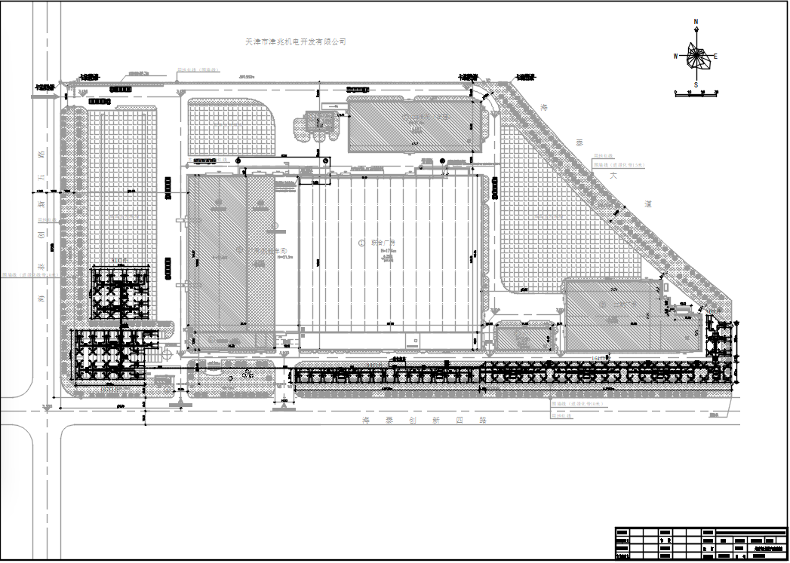

第四章 商务合同主要条款

一、合同价款
本项目合同价款为中标固定总价，包含项目全部费用，结算时不作任何调整，除双方书面确认的变更外，无其他增减费用。

二、付款方式
1. 预付款：合同签订后【XX】个工作日内，支付合同总价【XX】%作为预付款；
2. 验收款：设备到货、安装调试完成，验收合格后【XX】个工作日内，支付至合同总价【XX】%；
3. 质保尾款：质保期满、无质量问题后【XX】个工作日内，无息付清剩余尾款。

三、交货及验收
1. 中标人需在合同约定周期内完成全部设备到货。
2. 设备安装完成后，中标人提交验收申请，采购人在7个工作日内组织验收，验收合格签署验收报告；不合格的，中标人需无条件整改、更换，直至验收合格，承担全部损失。

四、质保服务
1. 整体设备质保期不少于【2】年，自项目整体验收合格之日起计算。质保期内非人为损坏的设备故障、损坏，中标人免费维修、更换配件及整机。
2. 质保期内提供7×24小时技术咨询服务，现场故障响应时间不超过【2】小时，偏远地区不超过【4】小时，一般故障24小时内修复，重大故障48小时内解决。
3. 质保金10%，接受保函形式，质保期满后无息退还质保金。

五、违约责任
1. 中标人逾期交货、逾期完工的，每逾期一日，按合同总价0.5%支付违约金，逾期超过15日，采购人有权解除合同。
2. 设备质量不合格、参数不满足要求的，中标人需无条件退换货，并承担由此造成的一切损失，情节严重的取消中标资格。
3. 采购人逾期付款的，按同期银行贷款利率支付逾期利息。

六、争议解决
合同履行过程中发生争议，双方优先协商解决；协商不成的，提交【采购人所在地】人民法院诉讼解决。

